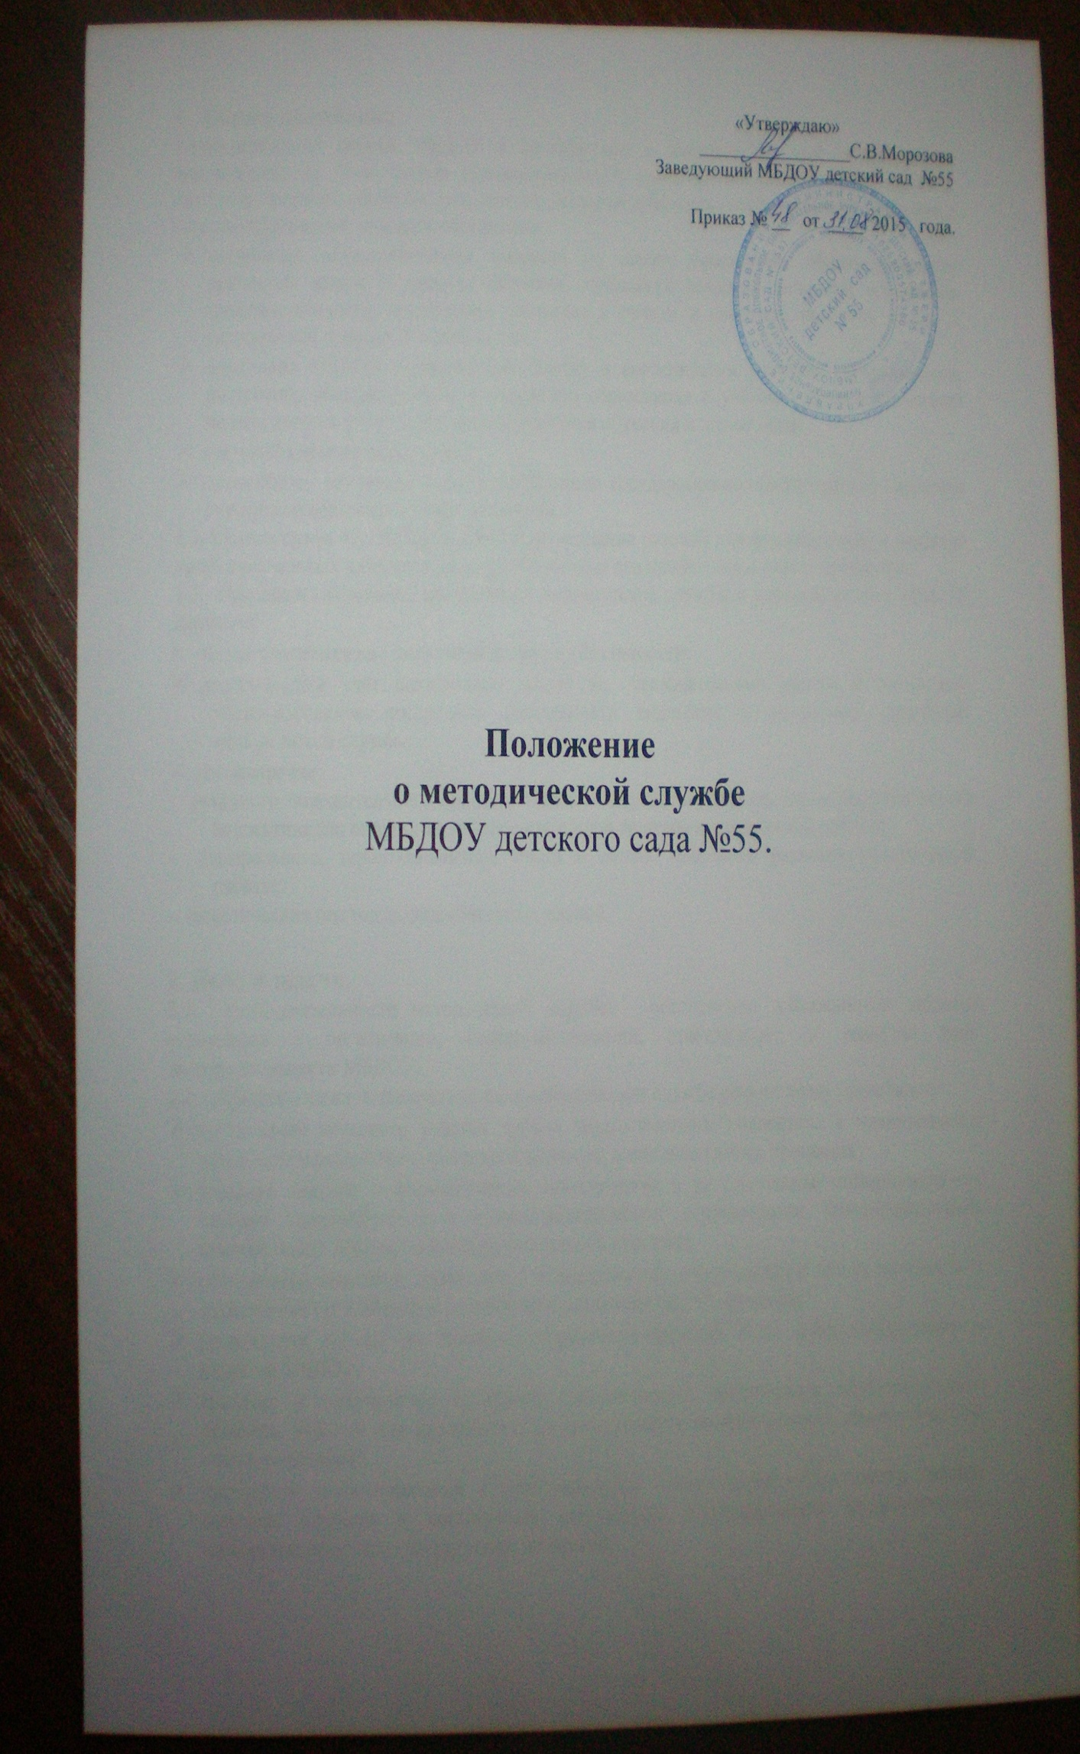
«Утверждаю»
_________________С.В.Морозова
Заведующий МБДОУ детский сад №55

Приказ № __ от ____ 2015 года.

Положение
о методической службе
МБДОУ детского сада №55.

- Общие положения.
1.1.Методическая служба МБДОУ в соответствии с Законом РФ «Об образовании», ориентируясь на гуманизацию целенаправленного процесса воспитания и обучения в интересах человека, общества, государства, реализуя принципы государственной политики в области образования, призвана обеспечить:
- построение образовательного процесса на основе приоритета общечеловеческих ценностей, жизни и здоровья человека, свободного развития личности; воспитания гражданственности, трудолюбия, уважения к правам и свободам человека, любви к окружающей природе, Родине, семье;
- адаптацию МБДОУ к социальному заказу и особенностям развития воспитанников; построение общедоступного дошкольного образования с учётом уровня современной педагогической науки и творческой практики обучения и воспитания;
- светский характер образования;
- дальнейшую демократизацию и закрепление государственно-общественного характера управления образовательным процессом.
1.2. Методическая служба предусматривает создание условий для формирования и развития профессиональных качеств педагога и повышения его профессионального мастерства.
1.3. Основными условиями организации методической службы и управления ею в МБДОУ являются:
- чёткое распределение полномочий, прав и обязанностей;
- максимальный учёт социального заказа на образовательные услуги и личностно-ориентированное построение деятельности педагогов в различных структурах методической службы;
- рассмотрение:
- активного положительного опыта методической работы каждого члена педагогического коллектива как опорного в построении общей системы методической работы;
- федерального, территориального опыта и общих тенденций развития методической работы;
- теоретических подходов, разработанных наукой.

2. Цель и задачи.
2.1. Цель деятельности методической службы – обеспечение действенности системы управления в организации, совершенствовании, стабилизации и развитии всей жизнедеятельности МБДОУ.
2.2. Для реализации поставленной цели методическая служба решает следующие задачи:
- организация активного участия членов педагогического коллектива в планировании, разработке и реализации программы развития, в инновационных процессах;
- создание единого информационного пространства и регулирование информационных потоков управленческой и научно-методической документации, концентрирование ценного опыта достижений в образовательной практике;
- обеспечение педагогов эффективной и оперативной информацией о новых методиках и технологиях организации и диагностики образовательного процесса;
- организация работы по созданию нормативно-правовой базы функционирования и развития МБДОУ;
- создание и оптимизация программно-методического обеспечения образовательного процесса, условий для внедрения и распространения положительного педагогического опыта, инноваций;
- проведение мониторинговых и аттестационных процедур для объективного анализа процесса развития и достигнутых результатов, стимулирования педагогического творчества, выявления затруднений педагогов;
- осуществление контроля реализации образовательных программ, уровня развития воспитанников, их готовность к школьному обучению;
- управление процессами непрерывного образования педагогов, организация их саморазвития и реализация педагогического труда;
- взаимодействие со структурами муниципальной методической службы, родителями (законными представителями) воспитанников, социокультурными и образовательными учреждениями на уровне города, области, страны.

3. Содержание работы.
3.1. Содержание работы методической службы формируется на основе:
- целей и задач МБДОУ и перспектив его развития;
- изучения нормативно-правовых документов: Конституции РФ, Закона «Об образовании», приказов и инструктивных материалов Минобрнауки России, департамента образования Тверской области, Управления образования администрации г. Твери, Устава МБДОУ и др.;
- активного использования достижений и рекомендаций педагогической и психологической наук, исследований других наук, способствующих повышению научно-теоретического уровня методической службы в целостном педагогическом процессе МБДОУ;
- анализа диагностических данных (о состоянии образовательного процесса, уровне развития дошкольников, их здоровья и физического развития, о профессиональном росте педагогов), позволяющего определить, уточнить или сформулировать основные задачи и проблемы методической работы, перспективы развития отдельных структур и методической службы в целом;
- использования в образовательной практике дошкольного учреждения и в работе методической службы современных методов, форм и видов обучения и воспитания, новых педагогических технологий.
3.2. Содержание работы методической службы обеспечивает реализацию её целей и задач, выполнение годового плана МБДОУ и программы развития в соответствии с требованиями к современному дошкольному учреждению.

4. Структура и организация деятельности.
4.1.Методическая служба является общественным органом, имеет сложную организационную структуру, формируемую на добровольной основе. Структура методической службы и назначение руководителя закрепляются приказом заведующего ДОУ.
4.2.Методическая служба – профессиональный орган, осуществляющий руководство методической деятельностью педагогического коллектива МБДОУ, целостная система взаимосвязанных методических, информационных, диагностических и других подсистем (структур службы).
4.3. Методическую службу возглавляет методический совет. Он формируется из опытных педагогов высокой квалификации, способных к творческой работе. Руководит деятельностью методического совета заместитель заведующего по воспитательной и методической работе (старший воспитатель).
4.4. В состав методической службы входят методические объединения педагогов, которые создаются по приоритетным направлениям работы МБДОУ. Формы работы методических объединений могут быть коллективными и индивидуальными с оптимальным их сочетанием. Деятельность методических объединений направлена практическое решение проблем меж предметных связей, осуществление контроля над реализацией образовательных программ, уровнем развития воспитанников, их готовности к школьному обучению.
4.5. В состав методической службы входят временные творческие коллективы и проблемные группы, которые создаются по инициативе педагогов, руководителей МБДОУ, с целью выявления, изучения, обобщения опыта и решения проблем развития МБДОУ, а также для разработкиинновационных программ, организации диагностических направлений деятельности учреждения, изучения социальных запросов.
4.6. Информационной подсистемой методической службы является методический кабинет. С помощью методического кабинета отбирается, систематизируется информация, организуется оперативное ознакомление педагогов, родителей, общественности с научно-методической информацией, нормативно-правовыми и другими документами, создаётся банк данных, организуется своевременное поступление необходимой информации, сообщается о новых поступлениях.
4.7. Методический совет включает в себя службу мониторинга качества образования. Служба мониторинга отслеживает поэтапные результаты образовательного процесса, отдельные его стороны; разрабатывает, адаптирует к условиям образовательного учреждения, имеющиеся мониторинговые методики и программы по длительному наблюдению (слежению) за педагогическими явлениями и профессиональной деятельностью педагогов; осуществляет прогноз и коррекцию образовательного процесса и профессионального развития воспитателей.

